铜山矿区大凹山-寒山水泥用石灰岩矿980万吨年露天开采建设(土建、钢构及防腐）工程—注浆地基劳务工程

**招 标 文 件**

（编号：TGJA-DRLW-2021- 01 ）

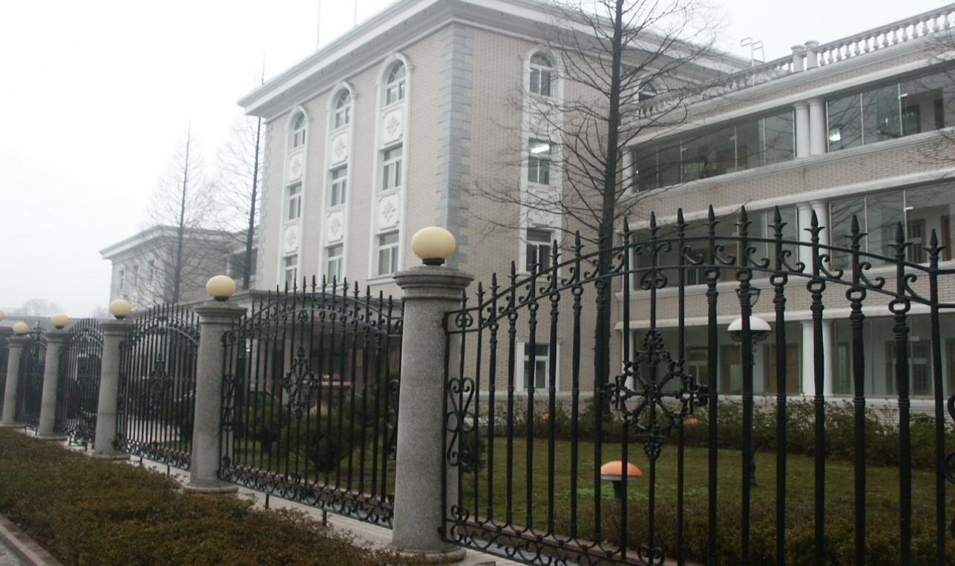

项目名称：铜山矿区大凹山-寒山水泥用石灰岩矿980万吨年露天开采建设(土建、钢构及防腐）工程—注浆地基工程劳务招标

招 标 人： 铜陵有色金属集团铜冠建筑安装股份有限公司

日 期： 2021年1月8日

**铜山矿区大凹山-寒山水泥用石灰岩矿980万吨年露天开采建设(土建、钢构及防腐）工程—注浆地基工程劳务招标书**

根据公司印发《铜冠建安公司招标管理办法》文件规定，为了更好管控项目安全、质量、成本、进度及环境等管理，以及本工程专业施工特征要求，第二事业部提出申请对**铜山矿区大凹山-寒山水泥用石灰岩矿980万吨年露天开采建设(土建、钢构及防腐）工程—注浆地基工程劳务分包**进行招标。

1. **招标形式及说明：**
2. 本次招标采取公开招标，投标单位不少于3家方可满足开标条件，要求投标人具备相应的工程施工经验，且表现良好，无安全质量事故。

2、本次招标选择队伍数量：中标单位一家。

3、现场所有劳务人员实行考勤制管理。班组进入施工现场后，全员接受电子考勤（含班组长），未参加考勤不予签认劳务方单。所有劳务人员进场施工必须统一穿戴公司工作服和安全帽。

4、班组必须自行组织人员及时进行自带及甲供材料清理、整理，做好现场文明施工，达到铜陵市相关要求。

5、踏勘现场联系人：项目负责人：程宏雨 电话：18756220660

6、招标清单中未能包含的，但属于该子项的零星工作内容，招标人可视情况安排中标人施工。其价格可参照投标报价，或按市场原则另行协商。

7、工程价款计价依据及结算方式：设置最高限价，具体见附表。

8、自公告之日起至2021年1月18日9：00前，潜在投标人携带公司相关证明文件到第二事业部公司一楼经营部进行资质审查，审查通过后填写报名登记表。联系人：**叶少诚18305627745**

**9、劳务公司需提供项目的施工方案。**

**二、其他要求：**

1、服从项目部人员的管理。

2、所有人员进场施工必须统一穿戴公司工作服和安全帽，配备统一工作服与安全帽的费用自劳务结算中扣除。

3、劳务班组人员吃、住、行均自行解决。

4、合同条款及格式参照公司劳务分包合同协议。

5、要求施工单位作业人员必须年满18周岁至60周岁以下，有体检报告，需提供无犯罪记录证明及一百万元以上意外伤害保险，各种证件必须真实合法有效，特殊工种必须持证上岗，如提供虚假资料，由乙方承担一切责任。

1. 结算时需根据每月结算单开具3%增值税专用发票。

7、安全、质量、文明施工等需受招标人委托的项目部管控，符合招标人相关制度及要求。安全、质量、文明施工未满足要求视情形要求中标人支付1000-5000元违约金，情节严重招标人可终止合同并追偿。

7、各类违约金逾期不缴纳，自施工费用中双倍扣除。

**四、投标文件格式及送达：**

1、投标文件包含以下部分：

① 工期、质量及安全、人员承诺表（见附表一）

②提供施工人员名单（注明工种、年龄、保险、无犯罪证明等信息，其中特种作业人员需要提供特种作业操作证复印件）。

③投标报价表（见附表二）；

注：不按照招标文件规定的格式填写报价及签字密封的情况均按废标处理。

2、投标文件正本一份，密封在档案袋内。在档案袋封面上盖公章并且注明工程名称、招标编号及投标公司名称，报价表上盖公章并公司法定代表人签字。

3、投标报名：铜冠建安公司第二事业部一楼经营部

联系人：叶少诚； 联系电话：18305627745。

4、投标文件送达地点：铜冠建安公司三楼经营部；

收件人：黄赟；联系电话：18656211500。

5、投标报名截止日期：2021年1月18日9时00分。提交投标文件截止日期：2021年1月18日9时00分。

**四、评标方式：**

（一）、评分标准：合理低价中标

附表一：

**工程质量、工期、安全、人员承诺函**

|  |  |  |  |  |
| --- | --- | --- | --- | --- |
| 序号 | 内容 | 要求 | 承诺 | 备注 |
| 1 | 质量 | 合格，符合设计及规范要求 |  |  |
| 2 | 安全 | 安全无事故 |  |  |
| 3 | 工期 | 满足施工单位编制的网络计划工期 |  |  |
| 4 | 人员 | 满足施工单位要求 |  |  |

说明：

1、安全、质量、文明施工未满足要求视情形要求中标人支付1000-5000元违约金，情节严重招标人可终止合同并追偿。

投标单位：（公章）

法定代表人：（签字）

日 期： 年 月 日

**附表二：**

报 价 表

|  |  |  |  |  |  |  |
| --- | --- | --- | --- | --- | --- | --- |
| 项目名称 | | 项目内容 | 最高限价（含3%增值税） | 工程量 | 投标报价（含3%增值税） | 投标合计（元） |
| 工程名称：铜山矿区大凹山-寒山水泥用石灰岩矿980万吨年露天开采建设(土建、钢构及防腐）工程—注浆地基工程 | | 注浆钻孔：   1. 每孔注浆影响半径2.0~2.2米，注浆深度约13米（进入第3层粉质粘土层不小于1m）； 2. 钻探成孔直径75mm，开孔孔径110mm，安装直径89mm的孔口管，孔口管长度1.2米，注浆管直径42mm。 | 23.5元/m | **11000m** |  |  |
| 注浆：  1、注浆孔浆液水平有效有效扩散半径为2~2.2米，深度13米深；  2、浆液配合比:选用32.5级普通硅酸盐水泥， 水灰比(重量比)为0.5~1.0的水泥浆，注桨初期用水灰比(重量此)为加1.0的水泥浆，中后期用水灰比(重量比)为0.5~0.6.周边用水泥水玻璃双浆液， 水泥:水玻璃(体积比)为1:1；  3、复合地基承载力不能低于200KPa，具体要求详见图纸；  4、水泥为甲供材，税前价格为360元/吨，不计入本次投标报价；  5、除水泥外的其他材料均计入报价，设备和人工自行考虑且均计入此次报价。 | 189元/t | **3150t** |  |  |
| **报价说明**  以上报价包括但不限于以下内容：  1、人工、材料、机械（含进出场）、措施费、管理费、利润、增值税等其它一切税费及风险费用，上述单价为全费用单价不做调整；  2、税金由乙方缴纳，开具3%增值税专用发票；  3、现场产生的措施费用，以最终业主结算价下浮15%作为最终劳务决算价格；  4、钻孔以实际成孔米数作为结算依据，同时不能大于业主结算审计审核工程量；  5、注浆已现场实际领用水泥量作为结算工程量，但现场领用量大于结算水泥用量时，按照结算水泥用量作为劳务单位结算工程量，同时反扣超领水泥费用；  6、如遇特殊地质情况，成孔须增加措施费用，则以业主结算价格下浮15%作为劳务结算价；  7、其他增加合同外工作内容的，以业主结算价下浮15%。 | | | | | | |
| 其它说明：  1、中标人必须自行组织人员及时进行自带材料清理、整理，做好现场文明施工，达到铜陵市相关要求。  2、中标人自备施工机具，项目部提供施工所需的水源、电源接驳点，由中标人接驳至施工位置（电缆电线、水管等由中标包单位自行解决），住宿费用自行解决。  3、 施工水电装表计量，费用由分包单位支付。  4、工程施工完成后由业主的委托第三检测机构按照图纸设计及规范要求进行检测，并通过监理、业主、质检站进行验收，合格后我方方何进行办理成品交接，但并不免除中标单位保修责任，如果因桩基验收不合格而产生的一切费用均由中标人承担。  5、甲供材料卸货、运至仓库以及材料装车、从仓库运输至施工现场、进场材料保管均由中标人自行负责（包括防雨水、防火、防盗等），费用自理。  6、所报单价包含所有措施费用，如：现场不设置生活区以及工具房、进场施工人员费用、现场的放线、测量费用（不含工程定位）、材料的水平、垂直运输费用、因赶抢工期而发生的措施费用；施工期间安全防护、成品保护；每日完工后现场清理；现场文明施工、满足管理方的5S管理；油漆桶、材料包装等杂物按指定点堆放或装车外运等。  7、本工程招标的工程量依据建设单位所提供的清单，实际工作量可能会因图纸变更、现场条件等发生变化，但工程量的减少执行此单价，投标人需充分考虑；  8、投标人需严格按甲方出具的施工图或招标清单中的工作内容进行施工，工程量按实际完成量及不超过甲方同业主结算量进行结算。  9、所有报价均已包含施工时产生的垃圾运输费用。  10、中标人在施工中甲供材料消耗量超量所发生费用均中标人承担。  11、所有乙方提供主材均需提供产品合格证及产品质量检测报告，并满足业主竣工验收要求。  12、进入现场施工人员必须实名制考勤，并提供劳务人员工资表**。**招标人支付进度款时，优先支付劳务人员工资。  投标人： （盖章） | | | | | | |
| 法定代表人或其委托代理人： （签字并盖章） | | | | | | |
| 日 期： | | | | | | |